КГБУ ДО «Алтайский краевой детский экологический центр»
Алтайский край, г. Барнаул
Клуб «Фауна»

Тема: «Исследование клинических показателей мочи у грызунов мини-зоопарка экологического центра с помощью анализатора DocUReader2»

Абрамчук Юлия Вячеславовна
КГБУ ДО «Алтайский краевой детский экологический центр», г. Барнаул
11 класс

Научный руководитель:
Сухорукова Ася Викторовна
педагог КГБУ ДО АКДЭЦ

г. Барнаул, 2020/2021 учебный год

Оглавление

Введение…………………………………………………… 3
- Обзор литературы……………………………………... 4
- Методы исследования………………………………… 9
3. Результаты исследования …………………………… 11
Выводы…………………………………………………….. 14
Список литературы……………………………………….. 15
Приложения………………………………………………... 16

Введение

Животные, содержащиеся в условиях зоопарка нуждаются в особом внимании к своему здоровью. Обеспечить их долгую и здоровую жизнь поможет правильное питание и уход, а используя современные диагностические методы, можно быстро и точно установить болезнь и разработать лечение. Заболевания почек и мочевыделительной системы являются достаточно распространенными заболеваниями у грызунов.
Цель работы - исследовать показатели мочи у грызунов мини-зоопарка Алтайского краевого детского экологического центра (АКДЭЦ).

Задачи работы:

1. Выяснить значимость проведения анализов мочи у животных (грызунов) мини-зоопарка экологического центра в связи с их биологическими особенностями.

2. Провести исследования мочи у грызунов мини-зоопарка с помощью анализатора DocUReader2.

3. Проанализировать показатели мочи у грызунов мини-зоопарка АКДЭЦ.

Работа проводится в исследовательской лаборатории «Фауна» Алтайского краевого детского экологического центра.
Объект нашего исследования: представители отряда Грызуны: дегу, морская свинка, мышь песчанка, крыса.
Предмет исследования: физиологические показатели мочи у грызунов.
Методы исследования: наблюдение, эксперимент.
Практическая значимость работы: получить новые данные о физиологическом состоянии животных, содержащихся в условиях мини-зоопарка.

1. Обзор литературы
1.1. Биологические особенности некоторых видов грызунов .
Крысы - род грызунов семейства мышиных. Длина тела 8—30 см, длина хвоста равна длине тела или больше её, масса от 37—39 граммов до 400—420 граммов. В окраске тела преобладают тёмно-серые или серо-бурые тона, однако встречаются жёлтые, красные и оранжевые оттенки. Пальцы на лапах подвижные — это компенсирует недостаточное развитие мозолей, необходимых для лазания [2].
Большинство крыс ведут наземный или полудревесный образ жизни. В качестве убежищ используют норы, естественные убежища, гнезда различных животных, а также искусственные убежища. Живут крысы как одиночно, так и образовывая семейные или территориальные группы [5].
Большинство крыс всеядны. У крыс нет клыков, только резцы и коренные зубы. Размножаются крысы круглый год, за исключением северных популяций синантропных видов. Количество крысят в приплоде у разных крыс отличается. У серой крысы может быть от 2 до 22 крысят.
Крысы являются одними из основных экспериментальных систем в биологических и медицинских исследованиях. Средняя продолжительность жизни крыс составляет 2-4 года, в зависимости от ухода, но они могут жить дольше [5].
Мышь - песчанка. Длина тела в зависимости от вида составляет от 6-7 до 18 см. Весят грызуны от 10 до 190 граммов. Стройные задние лапы длиннее передних. Хвост чаще длиннее туловища, хорошо опушен, обычно с кисточкой из удлиненных волос на конце. Глаза крупные, расположенные высоко на голове, что увеличивает обзор. Уши маленькие, у некоторых видов даже меньше, чем у мышей [10].
Сильно увеличено среднее ухо. В окраске спины преобладают песчаные или буроватые тона, брюхо светлее, белое или желтоватое. Окраска шерсти может различаться. Живущие на темном глинистом субстрате зверьки чаще всего темно-бурые, а на желтом песке – рыжеватые. Темная кисточка на хвосте несколько нарушает маскирующую окраску. Кисточка выполняет сигнальную функцию, принимая участие в коммуникациях.
Ведут ночной образ жизни, днем укрываются от жары в подземных норах, обычно затыкая входное отверстие. В последнее время, часто становятся домашними любимцами. В природе продолжительность жизни песчанок составляет 1-2 года, в домашних условиях могут прожить до 5 лет[10].
Морская свинка - вид грызунов из рода свинок семейства свинковых.
Длина тела от 25 до 35 см зависит от породы, хвост малоприметен, у породистых висячие ушки, широкая тупая мордочка. Взрослый самец морской свинки весит 1000—1500 г, а самка — 800—1200 г. Природная окраска коричневато-сероватая, с более светлым брюшком. Выведено много пород, различающихся структурой, длиной и окраской шерсти [10].
Морские свинки — хорошие домашние животные, доверчивые и добродушные. Морских свинок можно приучить откликаться на кличку. Мурлычут и издают различные звуки при поглаживании. Любят сидеть на руках.
Продолжительность жизни морских свинок до 8 лет, но в среднем 5 лет. Беременность морской свинки длится от 60 до 72 дней (последнее бывает очень редко). Рождаются 1—6 детёнышей [2].
Дегу - южноамериканский грызун, распространённый на территории Перу, Чили и Аргентины. Длина тела от 9 до 22 см, длина хвоста 65—105 мм. Весят в среднем 200—300 граммов. Мех короткий, очень мягкий. Мордочка вытянутая, глаза сильно- или слабовыпуклые, уши закруглённые, длинные [10].
Спина серо-коричневая, часто с оранжевым оттенком. Брюшко — кремово-жёлтое. Лапы бледно-серые. Кончик хвоста может быть белым, с небольшой кисточкой. Будучи пойманными за хвост, сбрасывают с него кожу, оставляя её нападающему, и убегают. Оголившийся участок хвоста дегу отгрызают. У самок 4 пары сосков. Так как глаза почти напротив друг друга, у дегу поле зрения почти 360 градусов, что позволяет им наблюдать за происходящим вокруг не двигая головой [10].
Дегу имеет довольно большие уши овальной формы, серо-коричневого цвета. Слуховой аппарат у дегу очень чувствительный и позволяет слышать им такие звуки, которые для человека почти что неуловимы.
Нос менее длинный, чем у мышей, имеет более округлую форму. По краям большое количество усов, выполняющих обонятельную функцию.
Зубов у дегу 20. Пара резцов на верхней челюсти, пара на нижней [10].
Передние лапы у дегу короткие и имеют четыре пальца и рудиментарный большой палец. Задние лапы немного вытянутые и имеют пять пальцев. На каждом пальце есть изогнутый заострённый чёрный ноготок. Лапы покрыты серебристо-серыми волосиками.
Хвост покрыт короткой, грубой щетиной. К концу хвоста волосы становятся длиннее и образуют кисточку[10].
1.2 Трактовка результатов анализа мочи

Нормы показателей для крыс:
Ежедневный объем мочи (средний) – 23-33 мл
Цвет – светло-желтый
Прозрачность – прозрачная
Уробилиноген – отсутствует
Глюкоза – отсутствует
Билирубин – отсутствует
Кетоны – отсутствуют
Удельный вес (относительная плотность) – 1,020-1,05
Кровь/Гемоглобин – отсутствует
рН (кислотность) – 6-7
Белок – отсутствует или следы (у самцов). Для клинического анализа – до 0,3 г/л
Нитриты – отсутствуют
Лейкоциты – отсутствуют/следы
Эритроциты – отсутствуют
Причины отклонения показателей от нормы:
1. Цвет
Цвет мочи может меняться при заболеваниях печени, желчного пузыря, мочевыводящих путей (в т.ч. почек). В таком случае моча будет темнее, более мутная, в ней могут присутствовать хлопья.
Очень светлая, практически бесцветная моча может свидетельствовать о том, что крыса много пьет. Необходимо понаблюдать за животным. Если это явление постоянное, то может быть признаком сахарного диабета или заболевания почек.
Не забывайте о том, что некоторые продукты питания (например, свекла и морковь) или лекарственные препараты (например, Аминовит) также могут окрашивать мочу.
2. Прозрачность
Моча может быть мутной, если в ней присутствуют кристаллы (соли), эпителий, жир, бактерии, лейкоциты, эритроциты.
Если моча мутная, то необходимо обязательно провести клинический анализ с микроскопией осадка.
3. Уробилиноген
Уробилиногеновые являются производными билирубина.
Повышенный уровень уробилиногена (уробилиногенурия) связан прежде всего с заболеваниями печени (гепатиты различного происхождения, токсическое поражение печени, рак печени и метастазы опухолей в печень), заболеваниями кишечника (энтероколиты, продолжительные запоры, кишечная непроходимость, гнилостные процессы в толстой кишке), рассасыванием массивных гематом.
4. Глюкоза
Появление глюкозы (глюкозурия) может быть:
- физиологической (при стрессах и приеме повышенных количеств углеводов);
- внепочечная (сахарный диабет, панкреатит, диффузные поражения печени);
- ренальная (почечный диабет, хронические нефриты, острая почечная недостаточность).
5. Билирубин
Наличие билирубина (билирубинурия) выявляется при повышенном распаде гемоглобина, гепатите, циррозе печени, желтухе, действии токсических веществ, сердечной недостаточности, опухолях печени.
6. Кетоны
К кетоновым телам относятся ацетон, ацетоуксусная и бета-оксимаслянная кислоты. Выделение кетоновых тел (кетонурия) появляется при нарушении углеводного, жирового или белкового обменов. Кетонурия может быть следствием сахарного диабета, острого панкреатита, опухоли передней доли гипофиза или надпочечников и прочее.
7. Аскорбиновая кислота. Если она присутствует в количестве, которое превышает положенные нормы, то это указывает на то, что в организме есть определенные проблемы, в частности, это относится в метаболизму.
8. Удельный вес (относительная плотность)
Фактически удельная плотность показывает насколько концентрирована моча. Повышение плотности может быть связано с большой потерей жидкости (например, из-за поноса), малого количества потребления воды, образованием отеков (как следствие сердечной или дыхательной недостаточности, проблем в работе почек), сахарным диабетом, заболеваниями почек.
Низкая плотность может являться следствием несахарного диабета, большого объема выпиваемой жидкости, приема мочегонных средств, хронической почечной недостаточности.
9. Кровь/Гемоглобин
Кровь в моче может быть обнаружена по наличию эритроцитов (синдром гематурии) или по продуктам распада эритроцитов (синдромы гемоглобинурии) [7].
При гемоглобинурии эритроциты в осадке мочи отсутствуют. Гемоглобинурия может быть следствием гемолитической анемии, тяжелого отравления (сульфаниламидами, фенолом, анилиновыми красителями), эпилептического припадка, сепсиса, тяжелой травмы.
10. рН (кислотность)
Низкое значение рН свидетельствует о том, что моча кислая. Высокие значения – щелочная.
Изменение рН может является как причиной, так и следствием болезни. Так диета с большим содержанием белка приводит к закислению мочи (низкие значения рН), что может привести к образованию мочекислых камней (ураты) и кальций-оксалатных камней (оксалаты). И наоборот – малое потребление белковой и/или большое потребление растительной пищи может привести к защелачиванию мочи и, как следствие, к образованию фосфорнокислых камней (фосфатов) [6].
Снижение рН может также являться следствием голодания, поноса, сахарного диабета, обезвоживания, гипокалеимии (понижение концентрация ионов калия в крови).
Повышение рН может происходить из-за инфекции мочевыделительной системы, новообразований органов мочеполовой системы, хронической почечной недостаточности, гиперкалиеми и прочее[3].
11. Белок
Наличие белка в моче (протеинурия) связано с воспалительными заболевания мочевых путей (цистит, уретрит), пиелонефритом (острым и хроническим), злокачественными опухолями мочевыводящих путей, выраженной сердечной недостаточностью, гломерулонефритом (острым и хроническим), туберкулезом почек и пр [1].
Кроме того выделяют транзиторную протеинурию, которая связана с разнообразными заболеваниями органов пищеварительной системы, тяжелой анемией, травмами, физической нагрузкой, переохлаждением,сильными эмоциями. У самцов крыс низкие значения содержания белка в моче могут определяться из-за наличия в исследуемом материале спермиев.
12. Нитриты
Обнаружение нитритов в моче (положительный результат теста) говорит о наличии бактерий в мочевом тракте.
13. Лейкоциты
Увеличение числа лейкоцитов в моче (лейкоцитурия) свидетельствует о воспалительных процессах в почках (пиелонефрит) или мочевыводящих путях (цистит, уретрит), камнях в мочеточнике, простатите [4].
14. Эритроциты
Кровь в моче может быть обнаружена по наличию эритроцитов (синдром гематурии) или по продуктам распада эритроцитов (синдромы гемоглобинурии).
Гематурия. Является наиболее частой причиной выявления крови в моче. Может быть вызвана травами почек, инфекцией, воспалением, опухолевыми процессами, отравлением некоторыми веществами (производными бензола, анилина, змеиным ядом, антикоагулянтами, ядовитыми грибами) или коагулопатией (наршение свертываемости крови). При гематурии при проведении микроскопического анализа осадка выявляются эритроциты [8].

2. Методы исследования

Работа проводилась в исследовательской лаборатории «Фауна» Алтайского краевого детского экологического центра в течение 10 месяцев.
Объект нашего исследования: представители отряда Грызуны: дегу, мышь песчанка, крыса, морская свинка. Методы исследования: наблюдение, эксперимент.
Исследование физиологических показателей мочи у грызунов мини-зоопарка АКДЭЦ проводилось с помощью анализатора DocUReader2.
Анализатор DocUReader 2 - компактный прибор для чтения тест – полосок анализа мочи Labstrip U11 Plus (Фото 1, 2 Приложения)
Основные характеристики анализатора мочи DocUReader 2 Pro: - Производительность — до 120 тестов в час
- Простой и понятный интерфейс благодаря цветному сенсорному жидкокристаллическому дисплею
- Автоматический запуск прибора при помещении тест-полоски
- Встроенный контроль качества
- Встроенный принтер
- Упрощеный документооборот — LIS-подключение через Ethernet-порт
Анализатор представляет собой фотометр, распознающий интенсивность и оттенки цвета, отражаемого от реагентных зон полоски. Используется для проведения диагностических исследований в лабораторных условиях. Для получения анализа, необходимо вставить тест – полоску в анализатор.
Тест-полоска проходит под измерительным прибором на подвижной части, которая называется лоток для тест-полосок со встроенной референтной зоной. Анализатор считывает референтную зону, следующую за каждой из реагентных зон на полоске. В оптическом приборе расположены четыре светодиода, которые излучают свет с разной длиной волны. Считывание происходит электронно-оптическим способом.
Параметры пользователя можно настроить таким образом, что измерения будут произведены, а их результаты напечатаны и переданы автоматически. Улучшенные функции безопасности путём соответствующих настроек помогут предотвратить несанкционированное использование прибора. Данные функции устанавливаются отдельно, вводя код каждой упаковки тест - полосок. На сенсорном экране отображаются инструкции для работы с анализатором. Информация в прибор вводится также с помощью сенсорного экрана. Для точного ввода данных предусмотрены дополнительно подключаемые считыватель штрих-кодов и внешняя клавиатура [9].
При включении прибор производит проверку системы, во время проверки с помощью независимого встроенного датчика прибор автоматически вносит исправления. Основной расходный материал для анализаторов мочи это Тест-полоски LabStrip U11 Plus.
Одна упаковка содержит 150 тест-полосок LabStrip U11 Plus.
Тест-полоски предназначены для быстрого определения следующих параметров мочи:
- билирубин,
- уробилиноген,
- кетоны (ацетоуксусная кислота),
- аскорбиновая кислота,
- глюкоза,
- протеин (альбумин),
- кровь,
- уровень рН,
- нитриты,
- лейкоциты,
- удельный вес мочи
Для сбора мочи, грызунов помещали в индивидуальные клетки. Мочу собирали с помощью одноразового шприца. Для проведения исследования необходимо не менее 1мл мочи. Тест-полоски погружали в мочу на 2-3 с, а затем помещали в анализатор.

3. Результаты исследования
В ходе работы, мы проанализировали пробы мочи у дегу, мышей песчанок, крыс и морских свинок, содержащихся в мини-зоопарке экологического центра (Фото 3-6 Приложения).
Для проведения исследований, было взято по 6 особей (3 самца и 3 самки) каждого вида животного (всего 24 особи), содержащихся в зоопарке в стандартных условиях.
Показатели мочи лабораторных крыс мини-зоопарка АКДЭЦ представлены в таблице 1.
Таблица 1
Показатели мочи лабораторных крыс мини-зоопарка АКДЭЦ
Наименование показателя | Уровень показателя |  | Норма
 | Самцы | Самки | Самцы | Самки
Цвет | светло-желтый | светло-желтый | светло-желтый | светло-желтый
Прозрачность | прозрачная | прозрачная | прозрачная | прозрачная
Билирубин | 0,0 | 0,0 | 0,0 | 0,0
Уробилиноген | 0,0 | 0,0 | 0,0 | 0,0
Кетоны | 0,0 | 0,0 | 0,0 | 0,0
Аскорбиновая кислота | 0,0 | 0,0 | 0,0 | 0,0
Глюкоза | 0,0 | 0,0 | 0,0 | 0,0
Белки | 0,0 | 0,0 | 0,0 | 0,0
Эритроциты | 0,0 | 0,0 | 0,0 | 0,0
Рн | 7,0 | 7,0 | 7,0 | 7,0
Нитриты | 0,0 | 0,0 | 0,0 | 0,0
Лейкоциты | 0,0 | 0,0 | 0,0 | 0,0
Относительная плотность | 1,025 | 1,020 | 1,025 | 1,020

Из анализа данных таблицы мы видим, что исследуемые показатели мочи лабораторных крыс мини-зоопарка АКДЭЦ находятся в пределах физиологических норм. У самцов плотность мочи несколько выше, чем у самок.

Показатели мочи мышей песчанок мини-зоопарка АКДЭЦ представлены в таблице 2.
Таблица 2
Показатели мочи мышей песчанок мини-зоопарка АКДЭЦ
Наименование показателя | Уровень показателя |  | Норма
 | Самцы | Самки | Самцы | Самки
Цвет | светло-желтый | светло-желтый | светло-желтый | светло-желтый
Прозрачность | прозрачная | прозрачная | прозрачная | прозрачная
Билирубин | 0,0 | 0,0 | 0,0 | 0,0
Уробилиноген | 0,0 | 0,0 | 0,0 | 0,0
Кетоны | 0,0 | 0,0 | 0,0 | 0,0
Аскорбиновая кислота | 0,0 | 0,0 | 0,0 | 0,0
Глюкоза | 0,0 | 0,0 | 0,0 | 0,0
Белки | 0,0 | 0,0 | 0,0 | 0,0
Эритроциты | 0,0 | 0,0 | 0,0 | 0,0
Рн | 5,5 | 6,5 | 6, | 7,0
Нитриты | 0,0 | 0,0 | 0,0 | 0,0
Лейкоциты | 0,0 | 0,0 | 0,0 | 0,0
Относительная плотность | 1,035 | 1,025 | 1,024 | 1,019

Из анализа данных таблицы 2, мы видим, что исследуемые показатели мочи мышей песчанок мини-зоопарка АКДЭЦ находятся в пределах физиологических норм. У самцов плотность мочи несколько выше, чем у самок. Слегка пониженный уровень рН объясняется поеданием корма с повышенным содержанием белка.
Показатели мочи морских свинок мини-зоопарка АКДЭЦ представлены в таблице 3.

Таблица 3
Показатели мочи морских свинок мини-зоопарка АКДЭЦ
Наименование показателя | Уровень показателя |  | Норма
 | Самцы | Самки | Самцы | Самки
Цвет | светло-желтый | светло-желтый | светло-желтый | светло-желтый
Прозрачность | прозрачная | прозрачная | прозрачная | прозрачная
Билирубин | 0,0 | 0,0 | 0,0 | 0,0
Уробилиноген | 0,0 | 0,0 | 0,0 | 0,0
Кетоны | 0,0 | 0,0 | 0,0 | 0,0
Аскорбиновая кислота | 0,0 | 0,0 | 0,0 | 0,0
Глюкоза | 0,0 | 0,0 | 0,0 | 0,0
Белки | 0,0 | 0,0 | 0,0 | 0,0
Эритроциты | 0,0 | 0,0 | 0,0 | 0,0
Рн | 7,5 | 7,0 | 7,5 | 7,0
Нитриты | 0,0 | 0,0 | 0,0 | 0,0
Лейкоциты | 0,0 | 0,0 | 0,0 | 0,0
Относительная плотность | 1,020 | 1,020 | 1,025 | 1,020

Из анализа данных таблицы 3 мы видим, что исследуемые показатели мочи морских свинок мини-зоопарка АКДЭЦ находятся в пределах физиологических норм.
Показатели мочи дегу, содержащихся в мини-зоопарке АКДЭЦ представлены в таблице 4.

Таблица 4
Показатели мочи дегу мини-зоопарка АКДЭЦ
Наименование показателя | Уровень показателя |  | Норма
 | Самцы | Самки | Самцы | Самки
Цвет | светло-желтый | светло-желтый | светло-желтый | светло-желтый
Прозрачность | прозрачная | прозрачная | прозрачная | прозрачная
Билирубин | 0,0 | 2,0 | 0,0 | 0,0
Уробилиноген | 0,0 | 1,0 | 0,0 | 0,0
Кетоны | 0,0 | 0,0 | 0,0 | 0,0
Аскорбиновая кислота | 0,0 | 0,0 | 0,0 | 0,0
Глюкоза | 0,0 | 0,0 | 0,0 | 0,0
Белки | 10,0 | 0,0 | 0,0 | 0,0
Эритроциты | 0,0 | 0,0 | 0,0 | 0,0
Рн | 7,5 | 7,0 | 7,0 | 7,0
Нитриты | 0,0 | 0,0 | 0,0 | 0,0
Лейкоциты | 0,0 | 0,0 | 0,0 | 0,0
Относительная плотность | 1,020 | 1,020 | 1,025 | 1,020

Из анализа данных таблицы мы видим, что исследуемые показатели мочи дегу, содержащихся в мини-зоопарке АКДЭЦ находятся в пределах физиологических норм. Следы белка в моче у самцов дегу наиболее вероятно объясняются наличием в исследуемом материале спермиев. Повышенный уровень билирубина и уробилиногена у одной из самок дегу возможно объясняется сердечной недостаточностью вследствие большого возраста (8 лет).

Выводы

1. Заболевания почек и мочевыделительной системы являются достаточно распространенными заболеваниями у грызунов, на ранних стадиях их можно определить с помощью анализа мочи, при этом так же можно получить информацию об общем состоянии животного.

2. Освоена методика проведения анализа мочи с помощью анализатора DocUReader2 и проведены исследования показателей мочи у грызунов мини-зоопарка АКДЭЦ.

3. Исследуемые показатели мочи у большинства лабораторных крыс, морских свинок, мышей песчанок, дегу мини-зоопарка АКДЭЦ находятся в пределах физиологических норм, что говорит о нормальном состоянии их организма.

Список литературы

1.Абрашова Т.В., Соколова А.П., Селезнева А.И., Хуттунен О.Э., Макарова М.Н., Макаров В.Г. Вариабельность биохимических и гематологических показателей у лабораторных крыс в зависимости от линии и возраста // Международный вестник ветеринарии. – 2010, №2 С.55-60.
2. Бергхоф П.К. Мелкие домашние животные. Болезни и лечение / пер. с нем. И. Кравец. Изд. 2, испр. и доп. М.: ООО Аквариум-Принт, 2008. 224 с.
3. Карпищенко А.И.Медицинские лабораторные технологии. Справочник./ Под ред. проф. Том 1- С-Пб: Интермедика. - 2002. - 408 с.
4. Лабораторные методы исследования в клинике: Справочник / Под ред. проф. В.В. Меньшикова. — М.: Медицина, 1987.
5. Ноздрачев А.Д., Поляков Е.Л. Анатомия крысы (Лабораторные животные)/Под ред. Академика А.Д. Ноздрачева. СПб. Из-во «Лань», 2001. 464 с. (Учебники для ВУЗов. Специальная литература).
6. Уиллард М.Д., Торнвальд Т.Г., Грант Г. Лабораторная диагностика в клинике мелких домашних животных/Под редакцией д.б.н. В.В. Макарова. М: ООО «Аквариум Бук», 2004. 432с.
7. Физиологические, биохимические и биометрические
показатели нормы экспериментальных животных. СПБ.: Изд-во «ЛЕМА»,
2013.- 116 с.
8. Папуниди К.Х. Диспансеризация животных: методическое пособие / К.Х. Папуниди, А.В. Иванов, В.А. Игнаткина, В.А. Горшков. Казань, 2000. 56 с.
9.Пигичка Ю.Л. Компьютерные технологии в учебно-исследовательской деятельности обучающихся: Групповое исследование учащимися глобальных проблем современности с использованием новых информационных технологий. – СПб., 1999.
10. Хаткина М. А. Декоративные грызуны. Рекомендации по уходу и содержанию / М.А. Хаткина. - М.: Феникс, Кредо, 2007. - 224 c.
Интернет-источники:
11. http://www.zoovet.ru
12. http://www.ratfanclub.org
13. http://www.biosensoran.ru
14. http://www.pharmasco.com
15. http://ru.wikipedia.org
16. http://ratguide.com.

Приложение
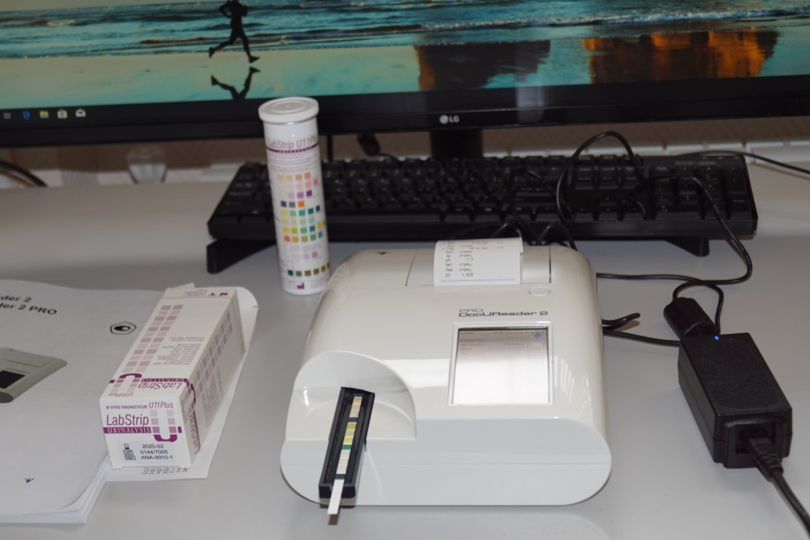

Фото 1. Анализатор мочи DocUReader 2 Pro

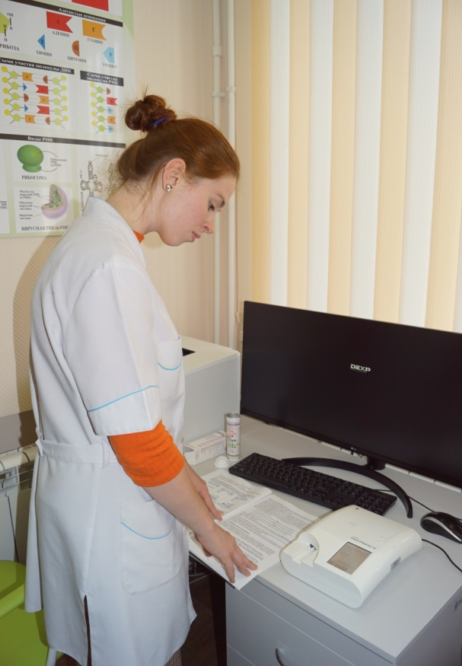

Фото 2. Подготовка анализатора к работе

Фото 3. Сбор мочи на анализ у морской свинки

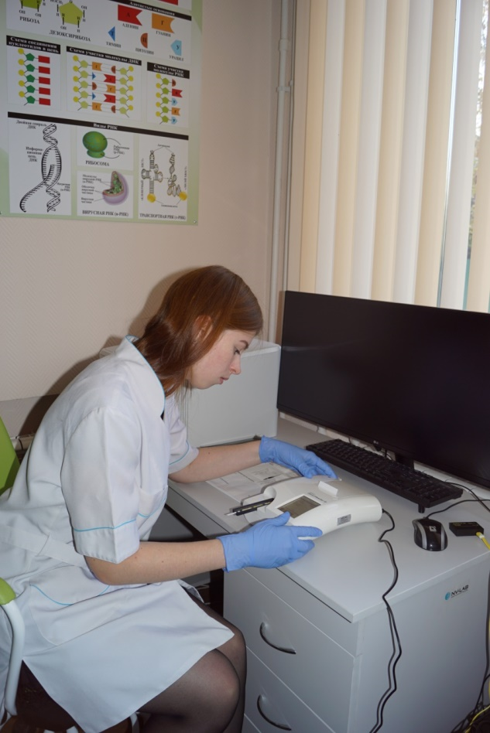

Фото 4. Подготовка к проведению анализа

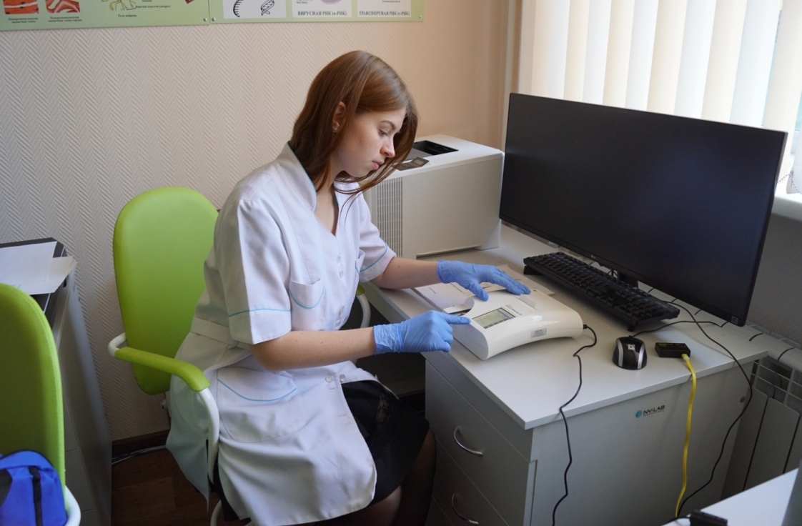

Фото 5. Проведение анализа мочи

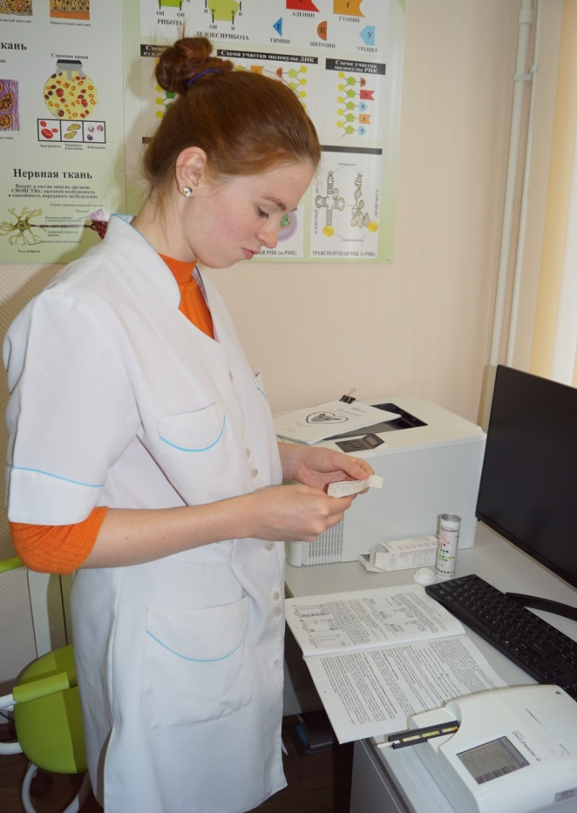

Фото 6. Изучение полученных результатов

